**北京市中医管理局**

**北京中医健康乡村（社区）试点建设工作**

简 报

第 12期

北京市中医管理局北京中医健康乡村（社区）试点建设工作

领导小组办公室编印 2016年1月4日



北京中医健康乡村（社区）试点建设

区县主题报道系列之

石景山区中医健康社区试点建设工作

石景山区中医健康社区试点建设工作作为区政府 “八个高端体系”重点突破任务，自试点工作启动以来，在市、区两级领导的正确领导下，在相关单位的共同努力下，在“保基本、强基层、惠民生”的原则指引下，以深化医药卫生体制改革为契机，采取多部门合作、社区居民广泛参与的模式，积极开展中医健康社区试点建设工作，探索创新中医药服务模式，不断提高社区居民健康水平。现将系列活动汇总如下：

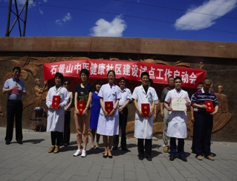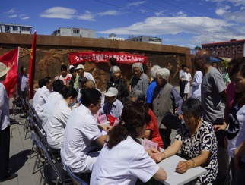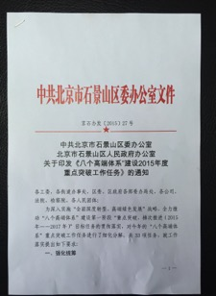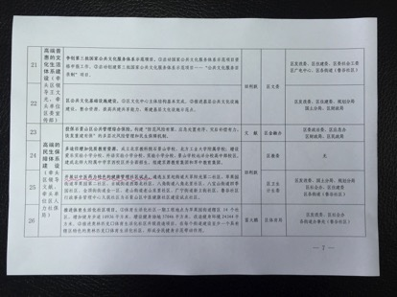

**石景山区启动中医健康社区建设试点工作**

2015年6月11日，石景山区中医健康社区建设试点工作在古城街道西路北社区启动。北京市中医管理局局长屠志涛、石景山区政协副主席司尚国以及区卫生计生委、古城街道办事处的相关领导出席启动仪式。区中医健康社区建设试点工作成员单位领导、市中医领军人才团队北京中医药大学第三附属医院专家以及区中医健康社区建设试点工作团队成员、辖区二三级医院管理部门负责人和中医专家代表参加了启动仪式。

会议对《石景山区开展北京中医健康社区建设试点工作方案》进行了部署，为北京中医药大学第三附属医院刘金民和唐启盛团队颁发“北京中医健康社区专家团队驻社区工作站”牌匾，向古城街道西路北社区居委会、五里坨街道天翠阳光第二社区居委会、苹果园街道二社区居委会颁发了“北京中医健康社区建设试点基地”牌匾，向石景山区中医健康社区建设团队专家代表颁发了聘书。市中医管理局局长屠志涛、区政协副主席司尚国分别讲话，强调了为期五年的中医健康社区建设试点工作的重要意义，为中医健康社区建设试点工作提出了明确要求。启动大会结束后，在古城街道西路北社区进行了中医专家社区义诊活动，送中医服务到社区，受到居民欢迎。

启动会拉开了石景山区中医健康社区试点建设工作的序幕。

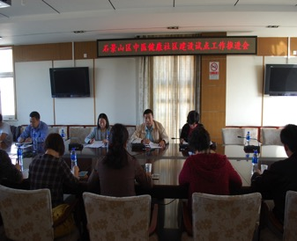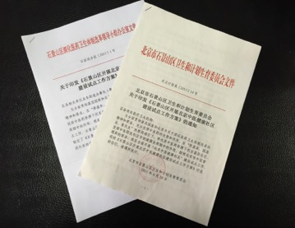**召开中医健康社区试点建设工作推进会**

2015年10月9日石景山区卫生和计划生育委员会组织相关单位、各街道（鲁谷）社区及辖区社区卫生服务中心召开中医健康社区试点建设工作推进会。会上强调全面开展中医健康社区试点建设工作，针对社区百姓全面落实“五个一”工程，即开展中医药标准化治未病工作，指导中医药基本公共卫生服务工作，实施中医药慢病管理和中医健康教育，组建并培训中医社区养生功法队伍，培养社区家庭中医保健员。在今后的中医药工作中要不断拓展中医药服务功能，不断发挥中医药在社区百姓健康全周期中的优势和作用，不断提高城市基层社区居民健康水平。此次会议进一步推动石景山区中医健康社区试点建设工作的有序开展。

**启动社区卫生中医推进月活动**

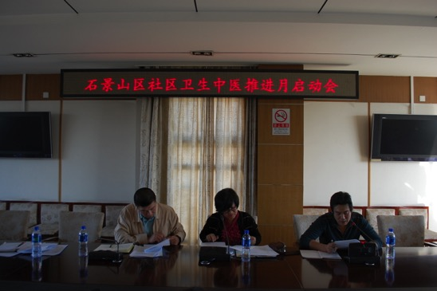

为扎实推进石景山区中医健康社区试点建设工作，打造高端民生保障体系，全面提升石景山社区中医药服务能力，2015年10月9日下午，石景山区卫生和计划生育委员会、社区卫生服务管理中心召开了“石景山区社区卫生中医推进月启动会”，为进一步推进石景山区社区卫生中医药服务工作的发展奠定良好的基础。

区卫生和计划生育委员会遴选五里坨街道天翠阳光第二社区、苹果园街道苹果园第二社区、古城街道西路北社区、八角街道八角北里社区、八宝山街道四季园社区、金顶街街道金一区、老山街道老山东里社区、广宁街道新立街社区、鲁谷社区行政事务管理中心久筑社区为石景山区中医健康社区建设试点社区，全区试点覆盖率达到100%；并整合中医资源，组建5支与市级领军人才团队对接的区级中医专家团队，设立团队组长及联络员，负责与市级及试点社区联络组织培训及义诊活动。

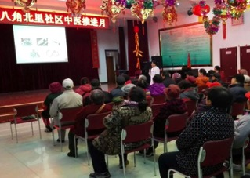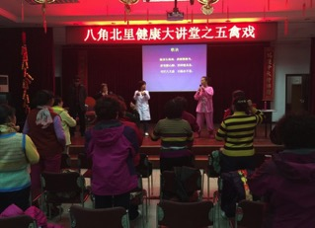**中医健康社区推进月系列活动之八角北里社区**

*2015年10月12日*:

八角社区卫生服务中心召开工作会议，对中医推进月活动进行了缜密的工作计划和部署，为试点建设工作顺利开展奠定了良好基础。活动期间选取了10名社区居民作为中医家庭保健员，对其进行中医保健技能和常见慢性病的中医保健知识培训。他们表示将会用培训中所学习的中医知识传播给身边的居民朋友，真正发挥家庭保健员在群众中的作用。

*2015年11月6日下午：*

八角社区卫生服务中心联合八角街道邀请医学健康专家向社区居民传授了养生功法---五禽戏，增强居民的健康素养。

*2015年11月10日下午：*

八角社区中心邀请了区中医医院的专家名医10余人，联合北方工业大学社区卫生服务中心和体育馆社区卫生服务站的中医专家在八角北里社区开展了中医养生大讲堂活动，参加居民约100人。中医养生大讲堂活动结束之后开展了中医义诊咨询活动，义诊分为6个区域：中医专家咨询区，健康材料发放区，中医体质辨识区，免费测血压区，测血糖区，家庭医生式服务专区。

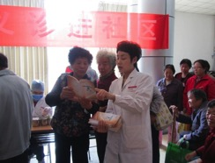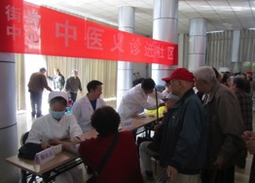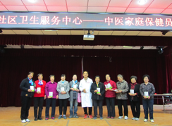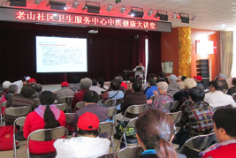**中医健康社区推进月系列活动之老山东里社区**

老山社区卫生服务中心于2015年10月16日上午在老山社区东里文化馆举行了“社区卫生中医推进月活动”的启动仪式，参加启动仪式的单位有石景山区社管中心、老山社区卫生服务中心、老山街道、老山东里居委会及中础站，出席活动者为各单位主要领导及业务骨干。启动仪式上石景山区社管中心“中医工作推进月活动”主要负责人就这项工作具体内容及深远意义给现场居民做了详细介绍。

启动仪式后，老山社区卫生服务中心健康教育团队为老山社区居民安排了一场具有中医特色的健康知识讲座，主讲人是特邀北京大学首钢医院针灸科赵主任，讲座内容结合秋冬季节易发生的脑卒中病应如何防治进行讲解，对一些常用穴位的正确定位现场进行了亲自示范，居民们纷纷效仿，场面十分热烈。老山社区卫生服务中心及中础站的中医医师们和赵主任一起为前来参加活动的居民开展中医义诊咨询活动，义诊内容中医把脉、面诊、咨询、免费测血压、血糖、发放中医健康教育处方、中医体质辨识与保健手册，通过义诊的方式实践推广中医体质辨识、中医治未病，使更多居民受益。老山社区卫生服务中心的中医胡大夫为老山东里社区新发展的10名中医家庭保健员发放了《家庭保健员中医健康教育手册》并组织了第一次培训，内容就手册进行了基本的介绍，同时教给家庭保健员一些中医食疗知识和技能，对中医家庭保健员的工作内容以及在提高家庭成员自我保健能力，普及中医药防病知识方面所起的作用都做了一一阐述。

截止到活动结束大约有70多位居民接受了现场诊疗，测量血压、血糖50多人，发放中医健康宣传资料100多份。为60位居民进行了中医健康讲座。

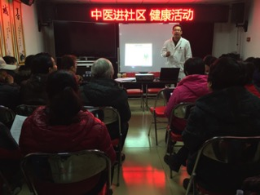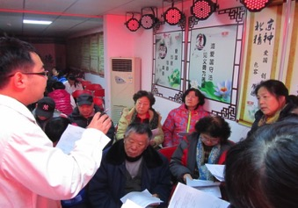**中医健康社区推进月系列活动之金顶街第一社区**

2015年10月20日下午,金顶街社区卫生服务中心联合赵山社区卫生服务站在金一区社区活动室开展中医健康社区建设试点暨中医推进月启动仪式，金顶街社区卫生服务中心大夫为居民讲解了痛风中医防治知识健康教育讲座，免费为居民提供耳穴治疗、按摩和生活方式指导、中医体质辨识、测血压、血糖诊疗项目，并从对中医药感兴趣的居民中选拔10名，重点培养为中医保健员，此次活动共计义诊咨询38人次，中医体质辨识12人次，测血压28人次，测血糖22人次，发放中医相关宣传材料72份。

活动取得了较好的效果。受到了居民一致好评。“中医健康社区试点建设”活动是为了提高社区居民的健康生活意识，向社区居民提供更多的健康福利。

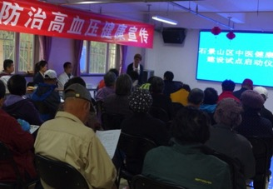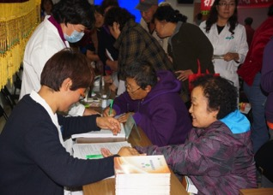**中医健康社区推进月系列活动之天翠阳光第二社区**

2015年10月20日下午，五里坨社区卫生服务中心联合西山机械厂社区卫生服务站和北工大社区卫生服务站在天翠阳光第二社区活动室开展中医健康社区建设试点暨中医推进月启动仪式，社区中心主任亲自带队，携石景山区“中医之家”骨干医师以及各科室骨干力量，为居民讲授中医药知识，免费为居民提供耳穴治疗、按摩、养生功法和生活方式指导、中医体质辨识、测血压、血糖诊疗项目，并从对中医药感兴趣的居民中选拔10名，重点培养为中医保健员，此次活动共计义诊咨询38人次，中医体质辨识12人次，测血压28人次，测血糖22人次，发放中医相关宣传材料72份。此次活动达到了提高城市社区居民健康素养和以社区百姓广泛参与为基础的中医特色社区建设的初步要求。

**中医健康社区推进月系列活动之**

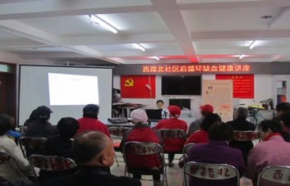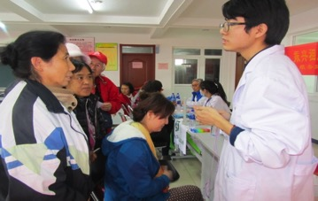**刘金民团队进驻古城西路北社区**

2015年10月23日上午10点，古城社区卫生服务中心中医科医务人员联合杨庄社区卫生服务站在古城西路北社区居委会活动室举办中医推进月——中医健康社区试点建设义诊活动。此次活动特邀北京中医健康社区试点建设中医领军团队北京中医药大学三附院刘金民团队成员开展了居民健康大讲堂。在活动现场，医务人员们热情的为居民们进行免费中医诊脉、耳穴治疗等中医药服务，耐心地为前来的居民测血糖、测血压、询问病因，细心诊断，还针对冬季常见病、多发病，向社区居民们普及疾病预防知识，解答大家提出的各种疑问，提高他们的健康意识和健康水平。同时发放养生保健、体质调养等内容的中医健康教育处方。通过此次开展中医药知识宣传活动，使居民们获取了不少医学常识，对自己的健康状况也有了进一步的了解，真正做到让中医药惠及千家万户。

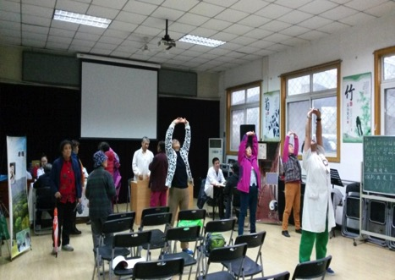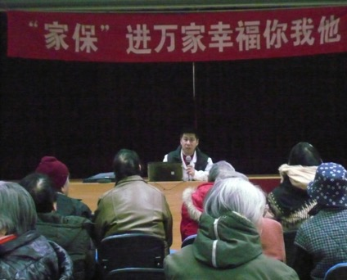**中医健康社区推进月系列活动之四季园社区**

2015年11月5日，八宝山社区卫生服务中心联合永乐社区卫生服务站、远洋山水社区卫生服务站，在四季园居委会举办中医健康社区试点活动。通过健康宣教活动向居民介绍中医养生保健的知识，讲解八段锦要领，使部分居民掌握了八段锦功法的练习方法。为居民提供义诊咨询，现场免费中医诊脉、耳穴治疗等中医药服务，耐心地为前来的居民测血糖、测血压、询问病因，细心诊断，还针对冬季常见病、多发病，向社区居民们普及疾病预防知识，解答大家提出的各种疑问，使四季园社区的居民对中医健康社区试点工作有进一步的了解，同时，增加了居民对中医养生保健知识了掌握。本次活动受到居民们的欢迎，提高了居民的健康素养。

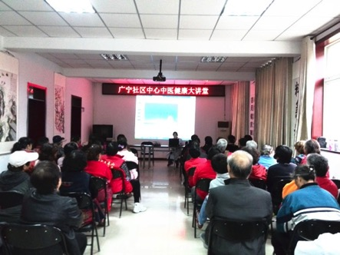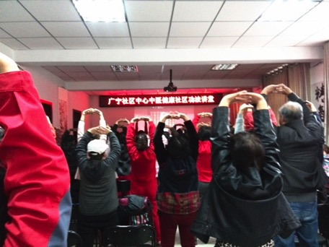**中医健康社区推进月系列活动之新立街社区**

广宁街道社区卫生服务中心于2015年11月5日下午在广宁街道开展了内容丰富的中医健康社区活动，首先，为社区居民员进行了健康讲座，讲座的主要内容为中医的冬季养生。随着冬季的临近，冬季养生成为广大居民关心的话题。为此向社区居民传授中医冬季养生知识，向居民讲述中医冬季养生贵在养藏、固精、固肾，教导居民冬季合理饮食、运动。讲座后向广大社区居民传授中医保健养生功法“八段锦”。活动中广宁中心的中医科郭大夫向社区居民讲述“八段锦”的口诀、功法特点、动作要领以及功法作用等。郭大夫一边讲解动作要领，一边带领大家起身学习，社区居民都踊跃参加，对中医养生功法产生极大兴趣。本次活动使功能社区人员更加了解中医的养生，丰富了他们的健康知识，同时也使中心医务人员与功能社区人员联系更加紧密，收到了功能社区居民的好评和肯定。

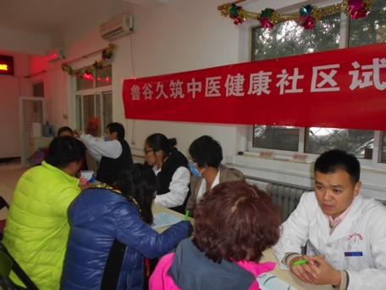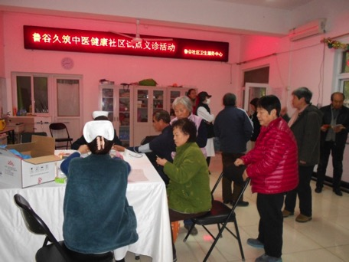**中医健康社区推进月系列活动之久筑社区**

为贯彻执行石景山区中医健康社区试点建设、落实好社区中医推进月工作，由鲁谷社区卫生服务中心牵头，联合依翠园、永乐、重兴园3家社区卫生服务站，于2015年11月6日下午在久筑社区举行了中医联合义诊活动。活动中，中医医生不但讲解了中医养生知识，传授中医冬季养生口诀，为居民进行号脉、问诊、咨询，而且为部分有需求的居民进行了埋耳豆治疗，同时进行了肩周炎、八段锦等中医保健操的演示。

此次活动，共有4个社区卫生机构的9名医护人员参加，为居民免费测量血压88人次、测快速血糖80人次，埋耳豆71人次，发放中医健康教育处方200余份。活动持续两个多小时，气氛热烈，秩序有条不紊，很大程度上有助于帮助社区居民提高对中医的认识，让更多居民了解中国传统医学的特色，同时也进一步丰富了中医服务的内涵，提高其健康意识，纠正不良的生活习惯，真正满足居民的健康需求。

**中医推进月系列活动之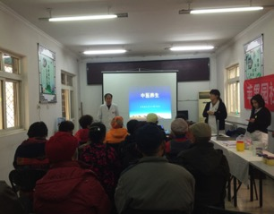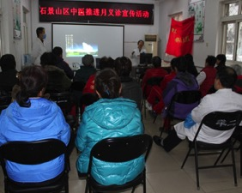唐启盛团队进驻苹果园第二社区**

为进一步宣传中医药文化，普及中医药知识，提升居民健康意识， 2015年11月17日下午，苹果园社区卫生服务中心携手苹果园二区居委会举办了义诊宣传活动。

此次活动特别聘请了北京中医健康社区试点建设中医领军团队北京中医药大学三附院唐启盛团队脑病科裴清华主任为居民们进行中医相关知识的健康讲座。裴主任结合了中老年人的特点，从劳逸结合、合理饮食、娱乐活动、谨慎用药等几个方面讲述了如何预防脑血管疾病。随后，又从居民平时生活的饮食、作息等方面生动形象的讲述了秋冬保健的养生方法，以及热性、中性和寒性食物等对人体健康的作用，同时也对居民平时的一些错误习惯进行了提醒和纠正。

讲座使社区居民了解掌握了一些中医养生科普保健知识，同时宣传了博大精深的中医药文化，对进一步加深群众对中医药的认识，普及中医药知识起到积极作用。

**组建并培训中医养生功法队伍**

石景山区卫生和计划生育委员会依托区健身气功协会组建并培训中医社区养生功法队伍，目前已组建中医养生功法队伍30支，站点30个，约1000人。

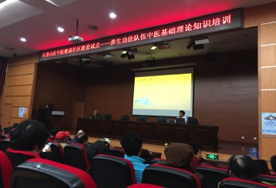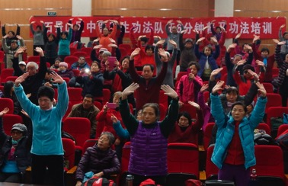**中医养生功法队伍中医基础理论知识培训及6分钟普及功法培训**

2015年11月20日至25日，石景山区卫生和计划生育委员会邀请专家对中医养生功法队伍人员进行中医基础理论知识培训及6分钟普及功法培训，参加培训人员约600人次。

中医基础理论知识培训专家重点讲解了中医学的基本概念，如阴阳、五行、五脏、六腑、精、气、神、经脉、奇经八脉、病因与病理、六淫、七情、阴阳盛衰等基础中医理论知识及其在医学上的具体应用。中医专家的讲解简单易懂、深入浅出，并与学员展开积极互动，学习气氛热烈。养生功法教练依次向学员们讲述了易筋经、五禽戏、六字诀、八段锦等中医养生功法的口诀、功法特点、动作要领以及功法作用等，并且一边讲解动作要领，一边带领大家起身学习。听课学员表示培训不仅增加了自己的中医基础知识，也提高了自己的养生功法实操能力，理论与实操相结合会得到更好的健身效果。

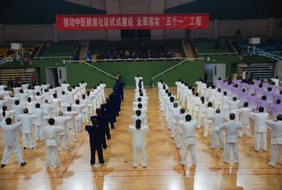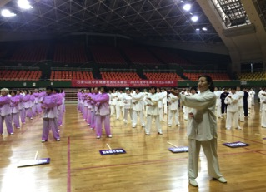**中医养生功法队伍展演**

石景山区卫生和计划生育委员会联合区体育局于12月22日在石景山区体育馆举行了石景山区2015年度中医养生功法队伍展演活动。

此次展演活动的29支代表队来自我区各中医养生功法站，约300人。队员们依次展示了易筋经、五禽戏、六字诀、八段锦等中医养生功法，表演过程全身放松，意守丹田，呼吸均匀，通过形体、筋骨的运动，使周身经脉畅通，营养整个机体，达到刚柔并济，形神兼备、百脉畅通、脏腑谐调的效果，强化人体内部的组织机能，从而增进身心健康，保持旺盛的生命力，祛病强身、延年益寿。这次展演活动将有力地宣传和动员社区居民加入到中医养生功法队伍中来，让更多的社区居民受益，不断提高社区居民自身的健康素养。

**中医家庭保健员健康知识大赛**

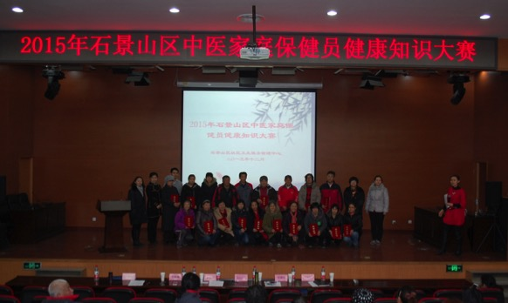

为全面落实“五个一”工程，培养社区家庭中医保健员，石景山区卫生和计划生育委员会制定了《石景山区中医健康社区试点建设工作中医家庭保健员工作实施方案》，2015年底前培训家庭中医保健员90名。为了进一步加强家庭保健员工作的宣传力度，展现家保员风采，2015年12月18日在石景山区卫生计生委的一楼报告厅举办了“2015年石景山区中医家庭保健员健康知识比赛”。

此次竞赛分为笔试和演讲两部分，每个试点社区推荐两名家保员分别参加笔试和演讲，两项成绩总分优胜的代表队获奖，共评选出一等奖1个队,二等奖2个队,三等奖3个队。 参加竞赛的十八名选手，是从各试点社区精心挑选出来的中医家保员精英。每位选手的演讲都各具特色，深入人心，特别是八角社区卫生服务中心的“中医家庭保健员”董殿君老师用自己的亲身经历讲述了成为家庭保健员后给自己和身边人的生活带来的变化。

通过开展中医健康社区试点建设工作，培养高质量的中医家庭保健员，带动了社区居民改变不良生活习惯，充分发挥了社区居民利用中医药知识在慢性病防治中的主观能动作用，在慢性病预防和控制中取得了实效。中医家庭保健员工作的开展不仅为石景山区慢性病干预开辟了新模式，而且为慢性病的防治带来了跨越式发展。

**编印中医家庭保健系列手册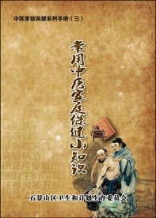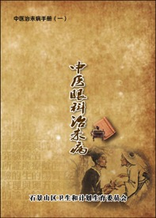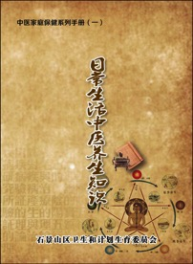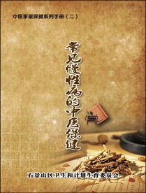及中医治未病手册**

石景山区卫生和计划生育委员会为全面落实“五个一工”程，开展中医药标准化治未病工作；实施社区中医药慢病管理和中医健康教育，利用中国中医科学院眼科医院和区中医院的优势中医资源，组织编写并印制中医家庭保健系列手册（《日常生活中医养生知识》《常见慢性病的中医保健》《常用中医家庭保健小知识》和中医治未病手册(《中医眼科治未病》)。目前已印制《常用中医家庭保健小知识》和《中医眼科治未病》约2万册，免费向社区居民发放，为居民防病、保健提供专业指导。

报：社会事业与社会治理体制改革专项小组，北京市医改办，市卫生计生委领导，市医院管理局领导，市中医局领导

送：北京中医药大学管理学院

发：市中医局各处室，各区县卫生计生委（中医药管理局），各相关单位

（共印50份）

本期责任编辑：赵玉海 于千裕 牧童 刘刚 贺勇 王继红

